**Estudiantes:**

* Astudillo Tixicuro Hugo Darío
* Tinoco Alvarado Jenifer Paulina
* Zurita Toro César Vinicio

**Fecha de entrega:** 29 /junio/ 2020

**Tema:** Aplicación de ISO 12207 al proyecto asignado.

**Paralelo:** “A”

**TAREA 1 – SEMANA-11**

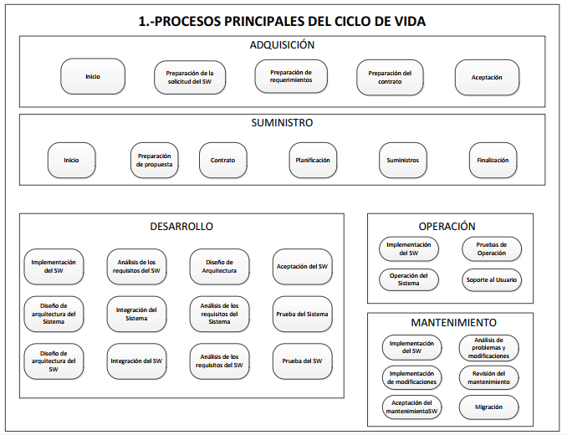

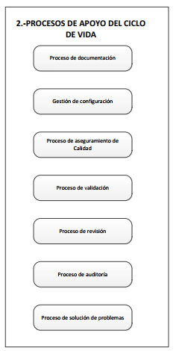

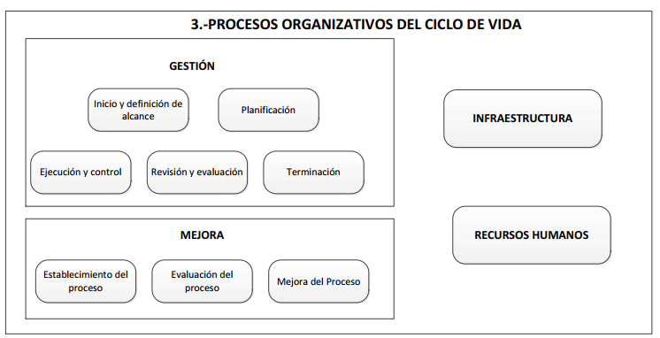

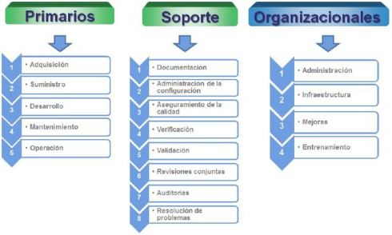

**Procesos Primarios**

**1.- Proceso de adquisición:** Define las actividades del adquiriente, la organización que adquiere un sistema, producto de software o servicio de software.

**Requisitos no funcionales**

**Producto**

**Usabilidad**

* Todos los campos deben ser escritos de tal forma que sean entendibles al usuario.
* La tasa de error de los usuarios será menor al 2%.
* El tiempo de aprendizaje por un usuario debe ser menor a 3 horas.
* El sistema debe contar con manuales de usuario estructurados adecuadamente.
* El sistema debe proporcionar mensaje de error que sean informáticos y orientados al usuario final.
* El sistema debe contar con módulos de ayuda.

**Eficiencia**

* El software responderá en menos de 5 segundos a cualquier transacción.
* La transacción del usuario para revisar lo pendiente así como para registrar sus avances será menor a 5 minutos.
* El sistema debe ser capaz de operar adecuadamente con hasta 5.000 usuarios con sesiones concurrentes.

**Dependibilidad**

* El sistema se recuperara ante fallos en menos de 30 minutos.
* El software será fácilmente mantenible.
* El sistema debe estar disponible 24/7.

**Seguridad lógica y de datos**

* Todos deben ingresar al módulo con usuario y contraseña.
* Los permisos de acceso al sistema podrán solamente ser cambiados por el administrador del sistema.
* Las bases de datos deben respaldarse cada 24 horas, y estos deben ser almacenados en una localidad segura en un edificio distinto de la que reside el sistema.

**Organizacionales**

**Organizacional de desarrollo**

* Como gestor de base de datos se utilizara Mysql.
* Como lenguaje de programación se utilizará Java.

**Organizacional operacional**

* Todos los usuarios utilizarán un pc que acceder a la BD de la empresa, exclusivamente a los datos personales y del contrato.

**2.- Proceso de suministro:** Define las actividades del proveedor, organización que proporciona un sistema, producto de software o servicio de software al adquiriente.

**3.- Proceso de desarrollo:** El Proceso de Desarrollo contiene las actividades y tareas del desarrollador. 

**4.- Proceso de operación:** Define las actividades del operador, organización que proporciona el servicio de operar un sistema informático en su entorno real, para sus usuarios.

**5.- Proceso de mantenimiento:** Define las actividades del responsable de mantenimiento, organización que proporciona el servicio de mantenimiento del producto software; esto es, la gestión de las modificaciones al producto software actualizada y operativa.

**Procesos de Soporte**

**1.- Proceso de documentación:** Define las actividades para el registro de la información producida por un proceso del ciclo de vida.

**2.-Proceso de administración de la configuración:** Define las actividades de la gestión de la configuración.

**3.- Proceso de aseguramiento de la calidad:** Define las actividades para asegurar, de una manera objetiva, que los productos software y los procesos son conformes a sus requisitos especificados y se ajustan a sus planes establecidos.

**4.- Proceso de verificación:** Define las actividades (para el adquiriente, proveedor o una parte independiente) para verificar hasta un nivel de detalle dependiente del proyecto software, los productos software.

**5.- Proceso de validación:** Define las actividades (para el adquiriente, proveedor o una parte independiente) para validar los productos software del proyecto software.

**6.- Proceso de revisión conjunta:** Define las actividades para evaluar el estado y productos de una actividad. Este proceso puede ser empleado por cualquiera de las dos partes, donde una de las partes (la revisora) revisa a la otra parte (la parte revisada), de una manera conjunta.

**7.- Proceso de auditoría:** Este proceso puede ser empleado por dos partes cuales quiera, donde una parte (la auditora) audita los productos software o actividades de otra parte (la auditada).

**8.- Proceso de resolución de problemas:** Define un proceso para analizar y eliminar los problemas (incluyendo las no conformidades) que sean descubiertos durante la ejecución del proceso de desarrollo, operación, mantenimiento u otros procesos, cualquiera que sea su naturaleza o causa.

**Procesos Organizacionales**

**1.- Proceso de gestión:** Define las actividades básicas de gestión, incluyendo la gestión de proyectos, durante un proceso del ciclo de vida.

**2.- Proceso de infraestructura:** Define las actividades básicas para establecer la infraestructura de un proceso del ciclo de vida.

**3.- Proceso de mejora:** Define las actividades básicas que una organización (adquiriente, proveedor, desarrollador, operador, responsable de mantenimiento o gestor de otro proceso) lleva a cabo para establecer, medir, controlar y mejorar su proceso del ciclo de vida.

**4.- Proceso de entrenamiento:** Define las actividades básicas para conseguir personal adecuadamente formado.

# **Bibliografía**

*normasyestandaresproyectosti*. (s.f.). Obtenido de https://normasyestandaresproyectosti.wordpress.com/2015/01/29/iso-12207/